МИНИСТЕРСТВО ОБРАЗОВАНИЯ КИРОВСКОЙ ОБЛАСТИ

Кировское областное государственное профессиональное образовательное бюджетное учреждение

"Слободской колледж педагогики и социальных отношений"

**КУРСОВОЙ ПРОЕКТ**

по ПМ 01 «Разработка программных модулей» на тему:

**Разработка программного модуля для составления меню в столовой**

Выполнил: Ермаков Павел Андреевич

Специальность 09.02.07

Информационные системы и программирование

Группа 21П-1

Форма обучения: очная

Руководитель: Калинин Арсений Олегович

Дата защиты курсового проекта:

Председатель ПЦК:

Оценка за защиту курсового проекта:

Слободской

2024

ОГЛАВЛЕНИЕ

Оглавление2

Введение3

Анализ предметной области5

Техническое задание9

Описание алгоритмов и функционирования программы12

Тестирование программного модуля16

Руководство оператора19

Заключение23

Список литературы24

Приложение25

**ВВЕДЕНИЕ**

В современном обществе питание играет ключевую роль в поддержании здоровья и благополучия человека. Столовая, как важный элемент инфраструктуры образовательных учреждений, предприятий и общественных организаций, обеспечивает не только физическую потребность в пище, но и создает атмосферу общения и взаимодействия между людьми. В условиях быстрого ритма жизни и увеличения числа людей, предпочитающих обедать вне дома, актуальность разработки качественного и разнообразного меню столовой становится особенно важной.

Актуальность разработки меню для столовой обусловлена несколькими факторами. Во-первых, с увеличением числа людей, работающих и обучающихся вне дома, возрастает потребность в качественном и сбалансированном питании. Во-вторых, современные исследования показывают, что правильное питание напрямую влияет на здоровье, работоспособность и общее самочувствие человека. В-третьих, разнообразие и качество блюд в столовой могут существенно повлиять на удовлетворенность клиентов и их желание возвращаться.

Целью данного курсового проекта является создание программного решения, которое позволит автоматизировать процесс составления меню в столовой, обеспечивая баланс между разнообразием блюд и экономической эффективностью.

В работе будут рассмотрены существующие подходы к автоматизации управления меню, проведен анализ требований и разработана архитектура программного модуля. Ожидается, что внедрение данного решения приведет к улучшению качества обслуживания, и повышению удовлетворенности сотрудников.

Таким образом, данный курсовой проект направлен на решение важной практической задачи, которая поможет улучшить процессы управления питанием на предприятиях.

### Задачи исследования:

1. Провести анализ существующих решений и подходов к автоматизации составления меню.
2. Определить требования к программному модулю с учетом специфики предприятия.
3. Разработать архитектуру программного модуля.
4. Реализовать прототип программного модуля.
5. Провести тестирование модуля и оценить его эффективность.

Объектом исследования является процесс составления меню в столовой предприятия.

Предметом исследования выступает программный модуль для автоматизации составления меню в столовой предприятия.

### Методы исследования

1. Анализ литературы и существующих решений.
2. Сбор и анализ требований пользователей.
3. Проектирование и моделирование архитектуры программного обеспечения.
4. Программирование и разработка прототипа.
5. Тестирование и оценка эффективности разработанного решения.

Информационную систему исследования составили официальные нормативно-правовые источники, данные об использовании современных информационных систем. Структура работы состоит из введения, трех глав, заключения, списка используемой литературы и приложений.

**АНАЛИЗ ПРЕДМЕТНОЙ ОБЛАСТИ**

Анализ предметной области посвящен разработке системы учета и управления меню столовой с использованием платформы "1С:Предприятие". Целью разработки является автоматизация процессов формирования меню и стоимости блюд.

Предметная область "Меню столовой" охватывает процессы, связанные с планированием, приготовлением и реализацией блюд в столовой. Создана диаграмма вариантов использования на рисунке 1. Ключевыми аспектами являются:

• Формирование меню: Создание ежедневного или недельного.

Требования к информационной системе:

• Удобный интерфейс: Система должна быть интуитивно понятной и простой в использовании для всех категорий пользователей.

• Функциональность: Система должна обеспечивать выполнение всех необходимых операций, связанных с формированием меню, учетом продуктов, расчетом калорийности и стоимости блюд, ведением отчетности.

• Масштабируемость: Система должна быть способна к расширению функциональности и увеличению количества пользователей при необходимости.

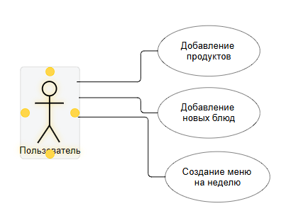

Рисунок 1 – Диаграмма вариантов использования

Основные сущности ER-диаграммы (Рис. 2):

Меню:

* Название меню
* День недели
* Список блюд
* Стоимость (при необходимости)

Блюдо:

* Название блюда
* Состав (ингредиенты)
* Стоимость

Ингредиенты:

* Наименование
* Единица измерения (грамм, килограмм, штуки)

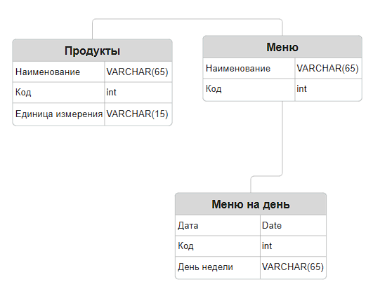

Рисунок 2 – ER-диаграмма

Основные функциональные требования:

Составление меню:

* Добавление/удаление блюд
* Редактирование информации о блюдах
* Изменение стоимости
* Фильтрация блюд по категориям
* Добавление/удаление меню

Дополнительные требования:

Статистический анализ: Возможность анализа данных по меню и продажам для принятия решений о ценообразовании

Технологии:

Для разработки программы я выбрал 1C:Предприятие, так как она предоставляет широкие возможности для разработки системы учета и управления меню столовой, в частности:

• Гибкость и настраиваемость: Платформа позволяет создавать пользовательские конфигурации, адаптированные к специфическим требованиям конкретной столовой.

• Развитые средства разработки: Платформа предоставляет мощные инструменты для разработки интерфейсов, алгоритмов и отчетов.

• Интеграция с другими продуктами "1С": Обеспечивается бесшовная интеграция с другими продуктами "1С", такими как "1С:Бухгалтерия".

Разработка программного модуля для составления меню в столовой может значительно упростить и автоматизировать работу столовой, повысив эффективность и прозрачность процесса планирования и управления меню.

Вывод:

Автоматизация процессов, связанных с меню столовой, с использованием платформы "1С:Предприятие" позволит повысить эффективность работы, снизить количество ошибок, улучшить контроль за качеством питания. Разработка данной системы является актуальной и востребованной задачей.

**ТЕХНИЧЕСКОЕ ЗАДАНИЕ**

Наименование программы – «Меню столовой». Программа предназначена для создания меню для столовой ГОСТ [4]. ТЗ содержит подробное описание требований к модулю, его функциональным возможностям, а также технических характеристик. Техническое задание является основным документом, регламентирующим процесс разработки программного обеспечения и определяющим его соответствие потребностям заказчика.

Разработка программы ведется на основании учебного плана и перечня тем утвержденных на заседании предметно цикловой комиссии информатики и программирования.

Создание программного модуля, который позволит улучшить создание меню для столовой, что обеспечит повышение эффективности меню и сокращение времени на его создание.

Функциональным назначением программы является упрощение создания меню для столовой.

Программа должна обеспечивать возможность выполнения перечисленных ниже функций:

* Создавать общее меню.
* Создавать меню на каждый день.
* Распечатка меню.

Надежное (устойчивое) функционирование программы должно быть обеспечено выполнение заказчиком совокупности организационно-технических мероприятий, перечень которых приведен ниже:

* организация бесперебойного питания технических средств;
* использование лицензионного программного обеспечения;
* отсутствие вредоносного программного обеспечения, наличие антивирусной программы;
* соблюдение правил и требований по эксплуатации технических средств.

Время восстановления после отказа, вызванного сбоем электропитания технических средств (иными внешними факторами), не фатальным сбоем (не крахом) операционной системы, не должно превышать 5 минут при условии соблюдения условий эксплуатации технических и программных средств.

В состав технических средств должен входить IBM-совместимый персональный компьютер (ПЭВМ), включающий себя:

* процессор с тактовой частотой, 1 ГГц, не менее;
* оперативную память объемом 512 Мб, не менее;
* жесткий диск со свободным местом 500 Мб, не менее;
* монитор, с разрешением экрана 1024*768, не менее;
* оптический привод;
* компьютерная мышь;
* клавиатура;

Исходные коды программы должны быть реализованы на языке 1С. В качестве интегрированной среды разработки программы должна быть использована среда программирования 1C Предприятие 8.3.

Системные программные средства, используемые программой, должны быть представлены лицензионной локализованной версией операционной системы Windows 7/8/10/11.

Программное обеспечение поставляется в виде изделия на CD диске.

Упаковка программного изделия должна осуществляться в упаковочную тару предприятия-изготовителя компакт диска

предприятия-изготовителя компакт диска

Требования к транспортировке и хранению должны соответствовать условиям эксплуатации носителей, на которых находится программный продукт.

Программа должна обеспечивать взаимодействие с пользователем посредством графического пользовательского интерфейса.

Предварительный состав программной документации включает в себя следующие документы:

* техническое задание;
* руководство оператора.

Разработка должна быть проведена в следующие стадии и этапы:

1. Анализ требований:

На стадии анализ требований формулируются цели и задачи проекта. Создается основа для дальнейшего проектирования

1. Проектирование:

На стадии проектирование должны быть выполнены перечисленные ниже этапы работ:

* разработка программной документации;

На этапе разработка программной документации должна быть выполнена разработка технического задания.

При разработке технического задания должны быть выполнены перечисленные работы: постановка задачи, определение и уточнение требований к техническим средствам, определение требований к программе, определение стадий, этапов и сроков разработки программы и документации на нее, выбор языков программирования.

* разработка алгоритма программы;

На этапе разработки алгоритма программы должен быть разработан алгоритм работы программы.

* кодирование;

На стадии кодирования происходит реализация алгоритмов в среде программирования.

* тестирование и отладка.

На стадии тестирование и отладка происходит проверка алгоритмов, реализованных в программе на работоспособность в различных ситуациях. Исправление выявленных ошибок, повторное тестирование.

Приемо-сдаточные испытания должны проводиться при использовании технических средств. Приемка программы заключается в проверке работоспособности программы путем ввода реальных или демонстрационных данных.

Во время приемки работы разработчик предоставляет программу и документацию, которая к ней прилагается. Проводятся испытания программы, при успешных испытаниях программа вводится в эксплуатацию. При ошибках, недопустимых для успешной работы программного продукта – отправляется на доработку.

Было описано техническое задание, содержащее в себе информацию о программном продукте, его функциях, эксплуатации и требования, которые должны учитываться при создании программы и документации к ней.

ОПИСАНИЕ АЛГОРИТМОВ И ФУНКЦИОНИРОВАНИЯ ПРОГРАММЫ

Разработанный программный модуль для автоматизации создания меню для столовой построен на платформе 1С: Предприятие 8.3, с использованием внутреннего языка “1С”, предоставляя удобный и интуитивно понятный интерфейс для взаимодействия с пользователем.

Наименование программы – «Меню столовой». Программа предназначена для создания меню столовой.

Функциональным назначением программы является создание меню столовой, создание меню на неделю.

Модуль состоит из совокупности объектов метаданных, включая справочники, документы, а также программные модули, определяющие логику работы системы (Рис. 3).

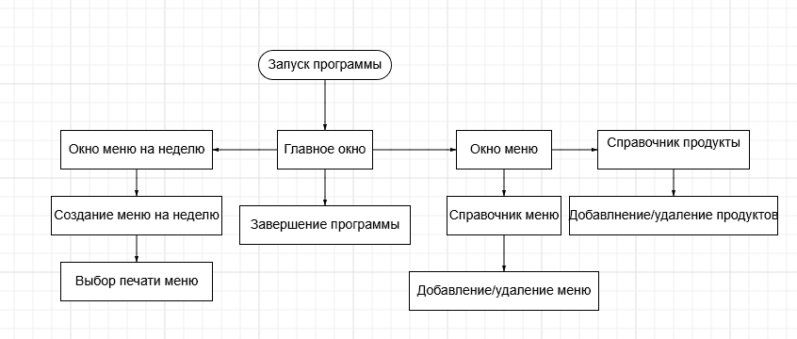

Рисунок 3 – Схема выполнения программы

Описание алгоритмов.

В модуле реализованы алгоритмы для выполнения основных операций меню столовой.

Меню:

* Добавление нового блюда в меню: при добавлении нового блюда, пользователь заполняет форму с реквизитами блюда (наименование), также выбирает продукты из которых состоит блюдо.
* Добавление новых продуктов: при добавлении новых продуктов пользователь заполняет форму с реквизитами (наименование, единица измерения)

Меню на неделю:

* При создании меню на неделю, пользователь выбирает день недели, после чего выбирает блюда из общего меню и устанавливает цену для каждого блюда. На выбор пользователя можно выбрать день недели и распечатать меню на этот день.

Печать формы меню на день:

Была создана печать для печати каждого меню на день на рисунке 4.

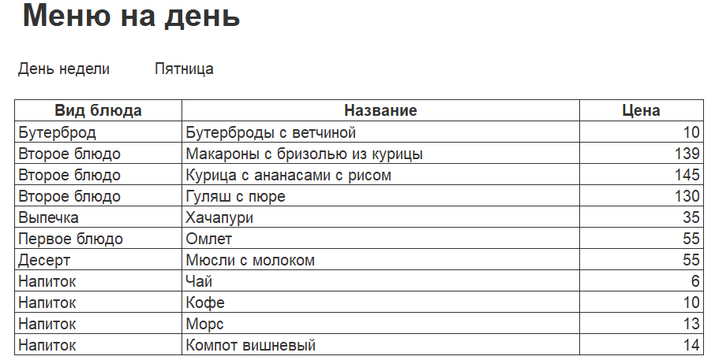

Рисунок 4 – форма печати

Для создания печати, я создал форму печати в документе меню на день.

В форму печати входят следующие табличные части:

* Вид блюда
* Название
* Цена

Также в форму входит реквизит:

* День недели

Код печати выглядит следующим образом на рисунке :

|  |
| --- |
| Процедура Печать(ТабДок, Ссылка) Экспорт  //{{_КОНСТРУКТОР_ПЕЧАТИ(Печать)  Макет = Документы.МенюНаДень.ПолучитьМакет("Печать");  Запрос = Новый Запрос;  Запрос.Текст =  "ВЫБРАТЬ  | МенюНаДень.ДеньНедели,  | МенюНаДень.ТабличнаяЧасть1.(  | ВидБлюда,  | Название,  | Цена  | )  |ИЗ  | Документ.МенюНаДень КАК МенюНаДень  |ГДЕ  | МенюНаДень.Ссылка В (&Ссылка)";  Запрос.Параметры.Вставить("Ссылка", Ссылка);  Выборка = Запрос.Выполнить().Выбрать();  ОбластьЗаголовок = Макет.ПолучитьОбласть("Заголовок");  Шапка = Макет.ПолучитьОбласть("Шапка");  ОбластьТабличнаяЧасть1Шапка = Макет.ПолучитьОбласть("ТабличнаяЧасть1Шапка");  ОбластьТабличнаяЧасть1 = Макет.ПолучитьОбласть("ТабличнаяЧасть1");  ТабДок.Очистить();  ВставлятьРазделительСтраниц = Ложь;  Пока Выборка.Следующий() Цикл  Если ВставлятьРазделительСтраниц Тогда  ТабДок.ВывестиГоризонтальныйРазделительСтраниц();  КонецЕсли;  ТабДок.Вывести(ОбластьЗаголовок);  Шапка.Параметры.Заполнить(Выборка);  ТабДок.Вывести(Шапка, Выборка.Уровень());  ТабДок.Вывести(ОбластьТабличнаяЧасть1Шапка);  ВыборкаТабличнаяЧасть1 = Выборка.ТабличнаяЧасть1.Выбрать();  Пока ВыборкаТабличнаяЧасть1.Следующий() Цикл  ОбластьТабличнаяЧасть1.Параметры.Заполнить(ВыборкаТабличнаяЧасть1);  ТабДок.Вывести(ОбластьТабличнаяЧасть1, ВыборкаТабличнаяЧасть1.Уровень());  КонецЦикла;  ВставлятьРазделительСтраниц = Истина;  КонецЦикла;  //}}  КонецПроцедуры |

Алгоритм выполнения печати показан на рисунке 5

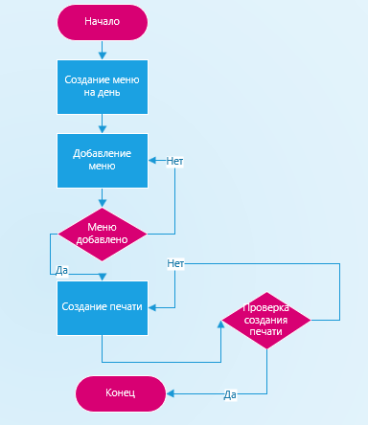

Рисунок 5 – Алгоритм выполнения печати

ТЕСТИРОВАНИЕ ПРОГРАММНОГО МОДУЛЯ

Для проведения тестирования программного модуля была разработана серия тестов, направленных на выявление ошибок и проверку функциональности программы. Тестирование проводилось в процессе разработки.

Тестирование обработки данных

Тестовый сценарий № 1 имеет высокий приоритет

Название: Проверка добавления нового блюда

Резюме: Проверка корректности добавления нового блюда в справочник меню.

Шаги выполнения теста:

* Перейти в справочник "Меню".
* Добавить новое блюдо.
* Заполнить все поля (наименование, продукты).
* Сохранить.

Для теста используются следующие данные:

* Материал: "Компот яблочный"
* Продукты: "Вода, сахар, яблоки"

Ожидаемый результат: Блюдо должно быть успешно добавлено в справочник.

Фактический результат: Блюдо успешно было добавлено в справочник рисунке 6.

Предпосылки: Справочник "Меню" существует и доступен для записи.

Постусловия: Блюдо добавлено в справочник.

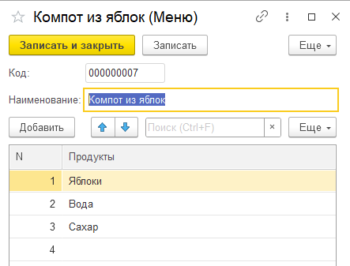

Рисунок 6 – Создание нового блюда

Тестирование печати

Тестовый сценарий № 2 имеет высокий приоритет

Название: Проверка создания печати

Резюме: Проверка корректности печати меню.

Шаги выполнения теста:

* Выбрать день недели, например, понедельник.
* Нажать кнопку печать.

Для теста используются следующие данные:

* Понедельник

Ожидаемый результат: Форма печати должна выйти правильно.

Фактический результат: Форма печати вышла правильно на рисунке 7.

Предпосылки: Меню на неделю.

Постусловия: Создана форма печати.

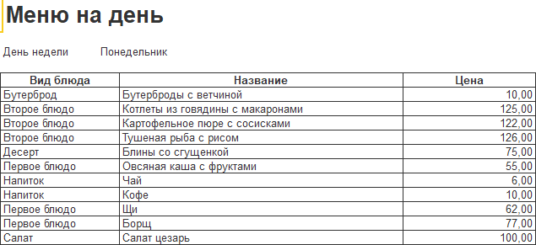

Рисунок 7 – Создание формы печати

Тестирование создания меню на неделю

Тестовый сценарий №3 имеет высокий приоритет

Название: Создание меню на неделю

Резюме: Проверка корректности создания меню на неделю.

Шаги выполнения теста:

* Перейти в раздел "Меню на неделю".
* Нажать кнопку создать.
* Выбрать день недели.
* Добавить блюда.
* Создать меню.

Для теста используются следующие данные:

* Понедельник

Ожидаемый результат: Меню на день должно быть создано.

Фактический результат: Меню на день создалось на рисунке 8.

Предпосылки: Меню на день.

Постусловия: Меню создано корректно.

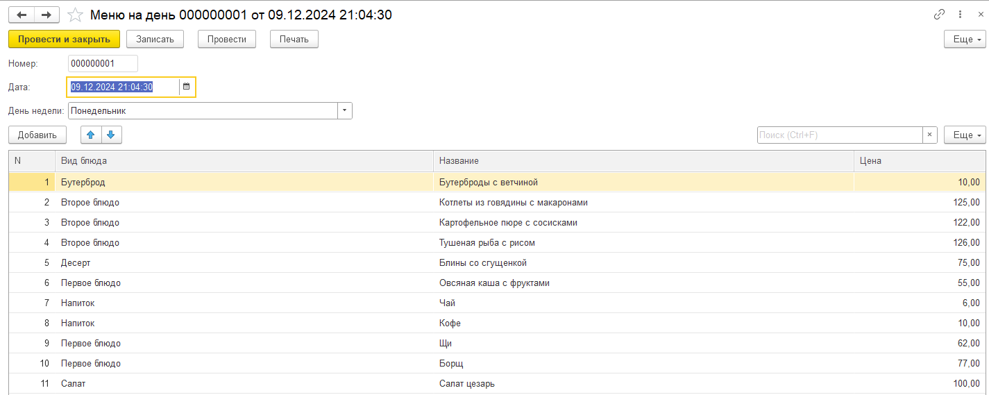

Рисунок 8 – Создание меню

**Технические характеристики тестового оборудования:**

Тестирование программы осуществлялось на персональном компьютере со следующими техническими характеристиками:

* **Процессор**: AMD Ryzen 5 2400g 3.6 GHz
* **Оперативная память**: 16 ГБ
* **Видеокарта**: AMD RX570 4gb
* **Операционная система**: Windows 10

Тестирование программного модуля для создания меню столовой показало, что программа функционирует корректно и соответствует заявленным требованиям. В дальнейшем планируется проводить регулярное тестирование после внесения изменений и обновлений в программу для обеспечения ее актуальности и эффективности.

РУКОВОДСТВО ОПЕРАТОРА

Данное руководство предназначено для пользователей программного модуля "Меню столовой", разработанной для автоматизации процесса составления меню. Программа позволяет создавать меню, управлять ингредиентами.

Программа должна обеспечивать возможность выполнения перечисленных ниже функций:

* Создание общего меню.
* Создание меню на неделю.

**Запуск программы**

Программа имеет панель навигации, на которой пользователь может выбрать нужную ему категорию (Меню, Меню на неделю) на рисунке 9.



Рисунок 9 – Панель навигации

При выборе категории “Меню” пользователь может ознакомиться с окном “Меню” для создания общего меню столовой на рисунке 10.

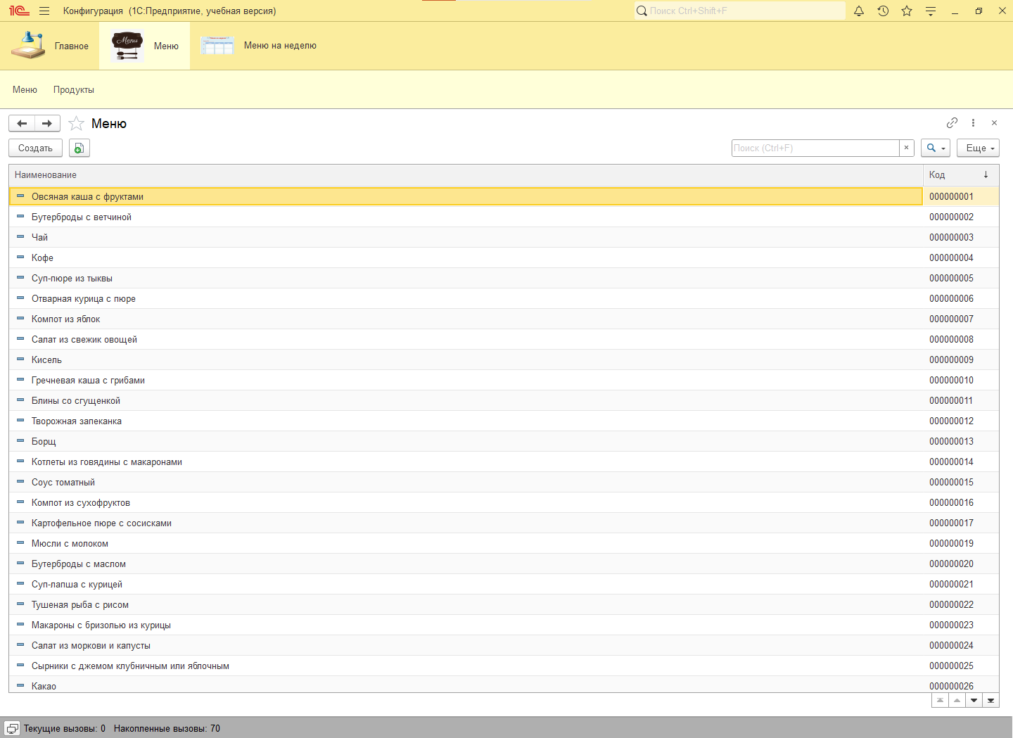

Рисунок 10 – Меню

Для создания нового блюда в меню нужно нажать кнопку создать и заполнить форму блюда на рисунке 11.

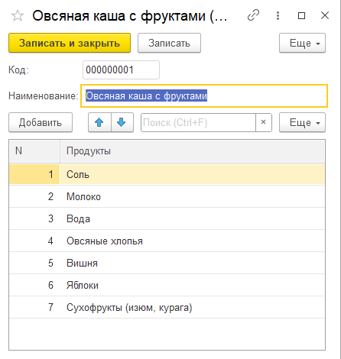

Рисунок 11 – форма блюда

При выборе окна продукты пользователь может ознакомится с продуктами, которые входят в состав блюд рисунке 12.

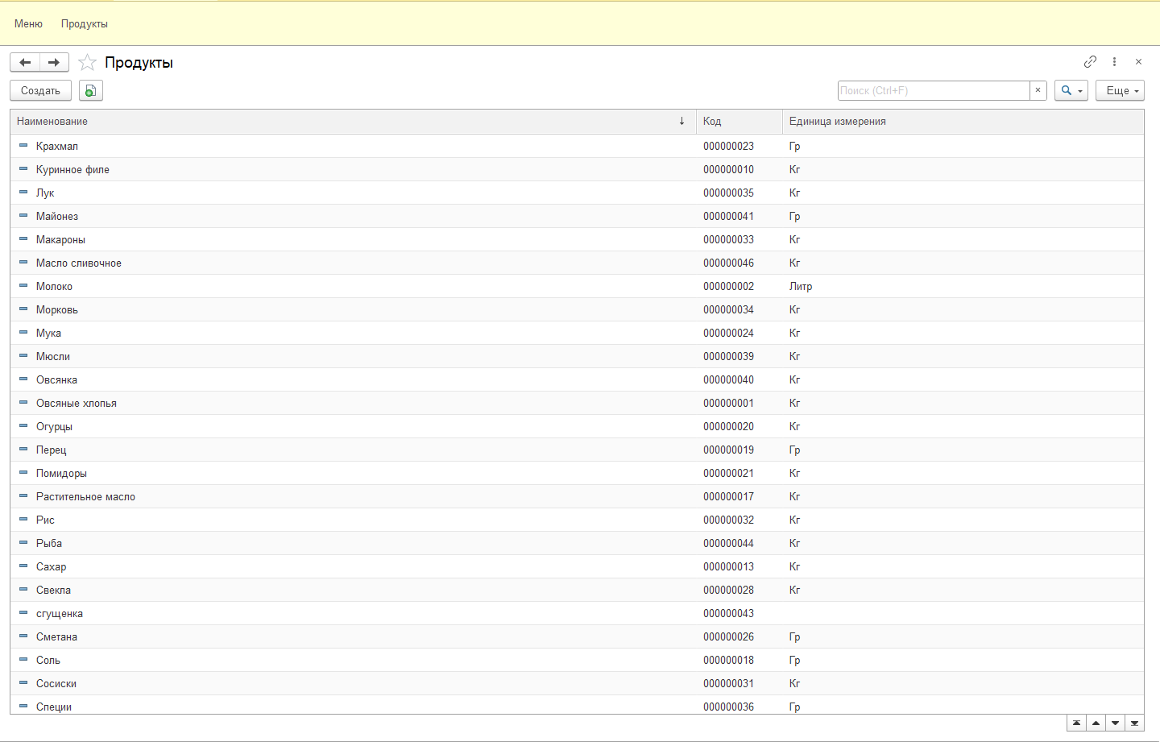

Рисунок 12 – окно продуктов

Для создания нового продукта нужно нажать кнопку создать и заполнить форму рисунке 13.

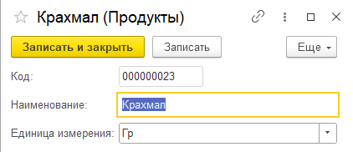

Рисунок 13 – форма продукта

При выборе категории меню на неделю, пользователь может увидеть меню на каждый день рисунке 14.

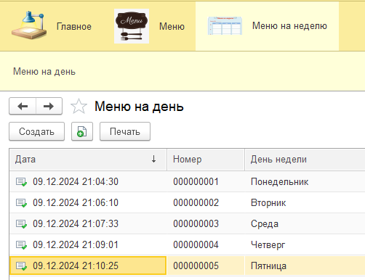

Рисунок 14 – окно меню на неделю

Для создания нового меню на день, пользователю нужно нажать кнопку создать после чего заполнить форму рисунке 15.

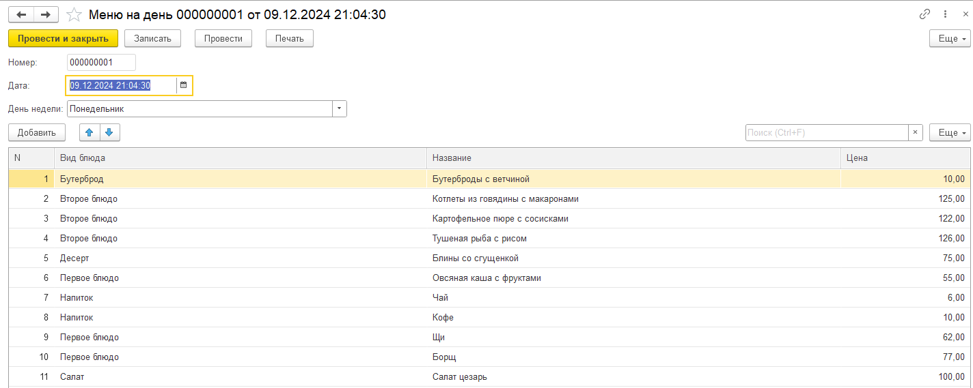

Рисунок 15 –форма создания меню на день

Также пользователь может распечатать на свой выбор, меню на каждый день, для этого нужно выбрать день недели и нажать кнопку печать рисунке 16.

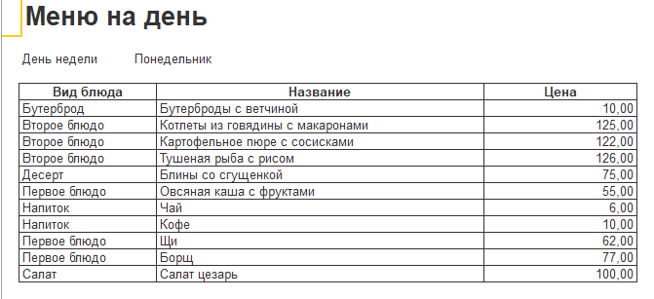

Рисунок 16 – форма печати

ЗАКЛЮЧЕНИЕ

В данной курсовой работе была разработана программная система для автоматизации процесса составления меню в столовой на платформе 1С:Предприятие. В ходе работы был проведен анализ предметной области, определены основные сущности и процессы, разработана архитектура программного модуля и создан его прототип.

Разработанное программное обеспечение позволяет автоматизировать рутинные операции, связанные с составлением меню, управлением ингредиентами. Система обеспечивает удобный интерфейс для работы с данными.

В результате проведенной работы была создана функциональная и удобная в использовании программа, которая способна значительно упростить и ускорить процесс управления меню столовой и повысить качество обслуживания.

В дальнейшем разработку можно расширить, добавив функциональность для учета продаж, интеграции с системами учета других подразделений предприятия, а также внедрив модули для анализа предпочтений посетителей и прогнозирования спроса. Это позволит создать ещё более эффективную систему управления столовой.

Таким образом, цель курсовой работы – разработка программного обеспечения для автоматизации управления меню столовой – была достигнута. Разработанная программа представляет собой готовое решение, способное повысить эффективность работы столовой и улучшить качество предоставляемых услуг.

СПИСОК ЛИТЕРАТУРЫ

1. ГОСТ 19.101-77. Единая система программной документации. Виды  
   программ и программных документов, введ. 01.01.1978 – г. Москва: Изд-во  
   стандартов, 1980. – 4 с.
2. ГОСТ 19.103-77. Единая система программной документации.  
   Обозначение программ и программных документов, введ. 01.07.1978 – г.  
   Москва: Изд-во стандартов, 1978 – 2 с.
3. ГОСТ 19.104-78. Единая система программной документации.  
   Основные надписи, введ. 01.01.1978 – г. Москва: Изд-во стандартов, 1980 – 6  
   с.
4. ГОСТ 19.201-78. Единая система программной документации.  
   Техническое задание. Требования к содержанию и оформлению, введ.  
   01.01.1980 – г. Москва: Изд-во стандартов, 1988 – 3 с.
5. ГОСТ 19.401-78. Единая система программной документации.  
   Текст программы. Требования к содержанию и оформлению, введ. 01.01.1980,  
   г. Москва: Изд-во стандартов, 1988. - 2 с.
6. ГОСТ 19.505-79. Единая система программной документации.  
   Руководство оператора. Требования к содержанию и оформлению, введ.  
   01.01.1980 – г. Москва: Изд-во стандартов, 1987 – 6 с.
7. 1С:Предприятие. URL:https://ru.wikipedia.org/wiki/1С:Предприятие.
8. 1С:Предприятие. URL:http://v8.1c.ru/overview/Term_000000035.htm
9. Что такое 1С. О сложной системе простыми словами. URL: https://habrahabr.ru/company/trinion/blog/250893.
10. База знаний 1С. URL: https://its.1c.ru/
11. 1C: Предприятие. Производство. URL: <https://v8.1c.ru/buhv8/pd/>
12. Асеев, Г.Г. Автоматизация библиотечных процессов: учебное пособие / Г.Г. Асеев. – Москва: Либерея-Бибинформ, 2018. – 288 с
13. Чурочкин, Д.А. МЕНЮ-РАСКЛАДКА для питания организованных коллективов расчет и оформление

**ПРИЛОЖЕНИЯ**

**Приложение 1**

**Код программы**

Процедура Печать(ТабДок, Ссылка) Экспорт

//{{_КОНСТРУКТОР_ПЕЧАТИ(Печать)

Макет = Документы.МенюНаДень.ПолучитьМакет("Печать");

Запрос = Новый Запрос;

Запрос.Текст =

"ВЫБРАТЬ

| МенюНаДень.ДеньНедели,

| МенюНаДень.ТабличнаяЧасть1.(

| ВидБлюда,

| Название,

| Цена

| )

|ИЗ

| Документ.МенюНаДень КАК МенюНаДень

|ГДЕ

| МенюНаДень.Ссылка В (&Ссылка)";

Запрос.Параметры.Вставить("Ссылка", Ссылка);

Выборка = Запрос.Выполнить().Выбрать();

ОбластьЗаголовок = Макет.ПолучитьОбласть("Заголовок");

Шапка = Макет.ПолучитьОбласть("Шапка");

ОбластьТабличнаяЧасть1Шапка = Макет.ПолучитьОбласть("ТабличнаяЧасть1Шапка");

ОбластьТабличнаяЧасть1 = Макет.ПолучитьОбласть("ТабличнаяЧасть1");

ТабДок.Очистить();

ВставлятьРазделительСтраниц = Ложь;

Пока Выборка.Следующий() Цикл

Если ВставлятьРазделительСтраниц Тогда

ТабДок.ВывестиГоризонтальныйРазделительСтраниц();

КонецЕсли;

ТабДок.Вывести(ОбластьЗаголовок);

Шапка.Параметры.Заполнить(Выборка);

ТабДок.Вывести(Шапка, Выборка.Уровень());

ТабДок.Вывести(ОбластьТабличнаяЧасть1Шапка);

ВыборкаТабличнаяЧасть1 = Выборка.ТабличнаяЧасть1.Выбрать();

Пока ВыборкаТабличнаяЧасть1.Следующий() Цикл

ОбластьТабличнаяЧасть1.Параметры.Заполнить(ВыборкаТабличнаяЧасть1);

ТабДок.Вывести(ОбластьТабличнаяЧасть1, ВыборкаТабличнаяЧасть1.Уровень());

КонецЦикла;

ВставлятьРазделительСтраниц = Истина;

КонецЦикла;

//}}

КонецПроцедуры

Приложение 2

Компакт-диск с материалами проекта

На диске располагается:

* Файлы конфигурации (SF, DT)
* Проект программы
* Файл курсового проекта в формате MS Word
* Файл с презентацией курсового проекта